Тестовое задание
- Проанализируйте представленные ниже задания и дайте адрес для размещения его в структуре курса (для представленного на платформе рубрикатора). В отсутствии подходящей рубрики предложите свою. Протегируйте каждое задание классом.

  - На швейной фабрике два одинаковых автомата пришивают пуговицы к пальто. Один автомат работал 50 мин, другой — 40 мин. Сколько пуговиц пришил каждый автомат, если вместе они пришили 1350 пуговиц?

ОТВЕТ:
Задача для обучающихся 4 класса.
4 класс | Доли. Примеры заданий для 3-4 класса | Рубрика «Составные задачи» | Задачи на работу
Комментарии:
В данном случае более уместно изменить рубрику «составные задачи» на «задачи», а далее включить следующий перечень с тематическим набором:
Задачи:
- Простые;
- Составные;
- Задачи на движение;
- Задачи на работу;
- Задачи на нахождение цены, количества, стоимости и т.д.

  - Маме 40 лет, а Васе 8 лет. Во сколько раз Вася младше мамы?

ОТВЕТ:
Задача для обучающихся 2 класса.
2 класс | Уроки повторения курса 2 класса | Простые текстовые задачи | Задачи на деление | Уменьшение в несколько раз

  - . Увеличь каждое из чисел на 70
20 | 30 | 120 | 200 | 800 | 910

ОТВЕТ:
Задача для обучающихся 3 класса.
3 класс | Уроки повторения курса 3 класса | Действия с числами. Простое выражение | Увеличение/уменьшение числа на некоторое число | С переходом через разряд | В пределах 1000

2. Разработайте /подберите задания по одной из представленных ниже тем:
• Набор заданий на сложение с переходом через разряд с круглой суммой (в пределах 100)
• Набор заданий на вычитание с переходом через разряд с круглым уменьшаемым (в пределах 100)
• Набор заданий на сложение и вычитание без перехода через разряд (в пределах 100)
• Набор заданий на сложение и вычитание с переходом через разряд в столбик (в пределах 100)
ПРИМЕЧАНИЕ:
Ваша подборка должна содержать не менее 6 типов различных заданий из следующего списка:
- Подготовительные задания для выполнения арифметических действий
- Простые выражения
- Составные выражения без скобок
- Составные выражения со скобками
- Простые текстовые задачи
- Составные текстовые задачи
- Решение простого уравнения
- Решение составного уравнения
- Работа с данными (диаграммы, таблицы...)
- Классификация объектов или Закономерности в ряду объектов
- Распознавание верных и неверных утверждений
ОТВЕТ:
Для любой из представленных тем возможно подобрать (придумать/найти) полезные и увлекательные задания. Мы остановимся на разработке набора заданий на сложение с переходом через разряд с круглой суммой (в пределах 100), т.к. это тема первая в списке.
Сложение с переходом через разряд с круглой суммой
(в пределах 100)
- Простые выражения

Найди сумму чисел, указанных на листочках цветка.

- Составные выражения без скобок
Вставь пропущенное число.
20 + 43 + 37 = 90
30 + 18 +12 = 50
54 + 16 + 10 = 80

- Простые текстовые задачи
К Новому году Марина вырезала 8 больших снежинок и 22 маленьких. Сколько всего снежинок вырезала Марина?
- Составные текстовые задачи
К Новому году Марина вырезала 8 больших снежинок и 22 маленьких. А Сережа на 10 больше, чем Марина. Сколько снежинок ребята вырезали к празднику?
- Решение простого уравнения
Найди значение переменной. Собери картинку из кусочков пазла
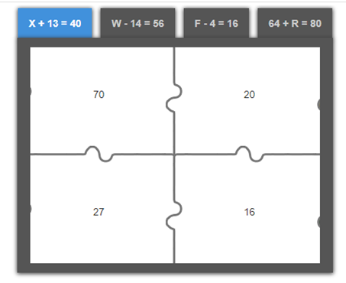
Х + 13 = 40 70
W - 14 = 56 20
F - 4 = 16 16
64 + R = 80 27

Комментарии:
Хотелось бы обратить внимание, что данное задание составлено мной с использованием платформы для создания интерактивных упражнений LEARNINGAPPS.
Здесь представлено два типа уравнений: на нахождение слагаемого и уменьшаемого.
Это намеренное разделение, т.к. по условию данного теста нужно предложить задание на сложение с переходом через десяток с круглой суммой.
Рассмотрим:
- Х + 13 = 40 – данное уравнение соответствует теме лишь формально, а не содержательно, т.к. для поиска правильного ответа необходимо вычитать (40-13).
- F – 4 = 16 – данное уравнение соответствует только по содержанию. Поиск верного ответа предполагает суммирование уменьшаемого и вычитаемого.
Именно по этой причине в задании отражено оба вида уравнений.
- Работа с данными (диаграммы, таблицы и т.д.)

Рассмотри диаграмму. Заполни таблицу. Укажи общее количество выступлений каждого героя.

 | «Театр Карабаса Барабаса» | «Театр  Буратино» | Всего выступлений
Буратино
Мальвина
Пьеро
Артемон

- Распознавание верных и неверных утверждений
С помощью диаграммы и заполненной таблицы отметь галочкой истинные утверждения.
- Буратино и Пьеро всего выступали на сцене 60 раз.
- В «Театре Карабаса Барабаса» Пьеро выступал на 15 раз больше Мальвины.
- Буратино и Артемон выступали на сцене всего столько же раз, сколько Мальвина и Пьеро.
- В «Театре Буратино» Пьеро и Мальвина выступали одинаковое количество раз.

3. Для одного из разработанных Вами заданий составьте ТЗ его представления в цифровой форме по плану:
Мне бы хотелось проиллюстрировать задание № 5 – решение простых уравнений.
3.1. Инструкция для ребенка
Найди значение переменной. Собери картинку из кусочков пазла
3.2. Задание
Х + 13 = 40 70
W - 14 = 56 20
F - 4 = 16 16
64 + R = 80 27
3.3. Верный ответ
Х + 13 = 40 70
W - 14 = 56 20
F - 4 = 16 16
64 + R = 80 27
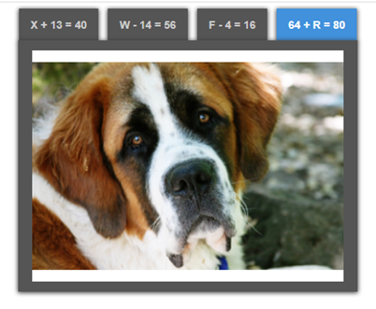
3.4. Механика (Ввод с клавиатуры, выбор в строке, соединение, перетаскивание… см. механики на: education.yandex.ru)
Выбор правильного ответа путем нажатия левой кнопкой мыши на необходимую ячейку.
3.5. Подсказка по умолчанию
Определи число, которое обозначает буква в выделенной записи. Кликни по нему мышкой.
3.6. Подсказка 1 с проверкой (по условию "Если …, то подсказка: …")
Если ребенок допускает первую ошибку, то появляется подсказка:
Дорогой друг!
Помни, что неизвестные слагаемые находим путем вычитания из суммы известного слагаемого.
А чтобы найти неизвестное уменьшаемое, нужно сложить разность и вычитаемое.
Не ошибайся при счете!
3.7. Подсказка 2 с проверкой (по условию "Если …, то подсказка: …")
Если ребенок допускает вторую ошибку, то в зависимости от типа уравнения (на нахождение слагаемого или уменьшаемого), в котором допущена ошибка, появляются различные подсказки:
- Посмотри, как можно решить похожее уравнение:
Х + 23 = 30 – неизвестно слагаемое, поэтому нужно вычесть из суммы (30) известное слагаемое (23).
Получится запись: Х = 30 – 23. Находим результат.
Х = 7 – найду пазл с этим числом на табло. Пазл перевернулся. Поздравляем, ты выполнил все верно!
- Посмотри, как можно решить похожее уравнение:
W – 12 = 48 – неизвестно уменьшаемоеt, поэтому нужно сложить разность (48) и вычитаемое (12).
Получится запись: W = 48 + 12. Находим результат.
W = 60 – найду пазл с этим числом на табло.
Пазл перевернулся. Поздравляем, ты выполнил все верно!
После выполнения задания перед пользователем открывается иллюстрация. В данном случае - фото Сенбернара. Уместно было бы поздравить ребенка с успешным выполнением задачи, а также разместить небольшой текст об этой породе собак.
Например:
Сенбернар
Сенбернары — преданные и очень послушные собаки. Они любят людей, а с детьми обращаются очень бережно и аккуратно. Такое название порода получила т.к. их активно использовали монахи из приюта Св. Бернара на Большом перевале в Альпах — горном маршруте. Сенбернаров часто используют в целях спасения людей, которые попадали в лавины. Они помогают вытаскивать людей из-под снежного покрова.

